Landesberufsschule 4 Salzburg

Übungen im

IT-Laboratorium

Bandbreitenmessung

für die Übung Nr. 4 >

Katalog - Nr.: 1

Name : Valentin Adlgasser

Jahrgang : 2018-19

Datum der Übung : 27.11.2018

Inhalt

1. Anweisung der Übung: 2

2. Einleitung 2

3. Inventarliste 2

4. Übungsdurchführung 3

a. P2P 3

b. Switch 4

5. Einsatzgebiet 4

6. Erkenntnisse 4

# Anweisung der Übung:

Siehe Moodle

# Einleitung

In diesem Protokoll kann man nachlesen wie man unter Linux eine P2P- und eine Switch-Verbindung herstellt und wie man die Bandbreite per „iperf“ messen kann.

# Inventarliste

Rechner 135-05, 135-06, 135-03, 135-02  
Crossover Patchkabel  
Cisco Switch  
VM (Knoppix)

# Übungsdurchführung

## P2P

**Verbindung herstellen:** Zwei Rechner per Crossover-Patchkabel verbinden und Knoppix starten. Mit dem Terminalbefehl „sudo ifconfig [Adaptername] [IP-Adresse]“ die IP-Adresse einstellen und darauf achten, dass die zwei Rechner im selben Bereich liegen. 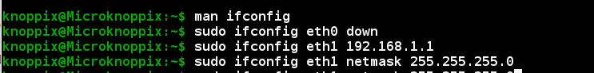

Abbildung 1 | ifconfig

**Pingen**: Zuerst das Loopback-Interface pingen. Dieses Interface benutzt die IP-Adresse des Localhosts. Wenn z.B. der Ethernet Adapter deaktiviert wäre, dann könnte man das Loopback-Interface nicht mehr anpingen. Also wird dieses Interface nur zur Fehlersuche benutzt.  
Danach sollte man den anderen Rechner pingen um zu sehen ob man wirklich miteinander verbunden ist.

**Mac-Adresse herausfinden:** Mit dem Terminal-Befehl „arp“ die ARP-Tabelle der Virtuellen Maschine öffnen. Wenn man den Partnerrechner einmal angepingt hat, wird dieser dort angezeigt und man kann unter „HWaddress“ die Mac-Adresse auslesen.

Abbildung 2 | Mac-Adresse

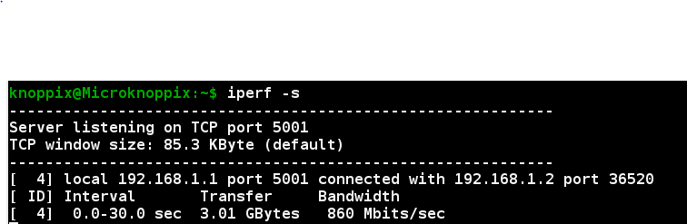**Messung mit iperf:** Um iperf zu benutzen muss einer der Rechner ein Server sein und der andere ein Host. Den Server startet man mit „iperf –s“, danach muss der Host folgenden Befehl eingeben: „iperf –c [IP-Adresse des Servers] –t [Testzeit in Sekunden]“. Unsere Testergebnisse waren wie folgt:

Abbildung 3 | iperf

## Switch

**Verbindung herstellen:** Mehrere Rechner per Patchkabel mit einem Switch verbinden. Wieder mit dem Befehl „sudo ifconfig [Adaptername] [IP-Adresse]“ die IP-Adresse einstellen und aufpassen, dass alle Rechner im selben Bereich liegen.

**Pingen:** Alle Rechner, mit denen man per Switch verbunden ist, anpingen. Wenn man alle Rechner anpingen kann, ist man miteinander verbunden.

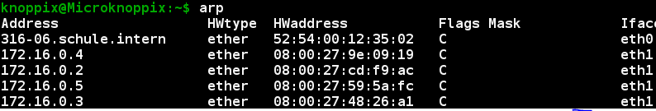**Mac-Adresse herausfinden:** Wenn man alle Rechner im Netz einmal angepingt hat, findet man diese wieder in der ARP-Tabelle und man kann die Mac-Adresse einfach auslesen.

Abbildung 4 | ARP-Switch

# Einsatzgebiet

Bandbreite in der Firma testen um festzustellen wie gut das interne Netz funktioniert.

# **Erkenntnisse**

Bei der Bandbreitenmessung unter Knoppix können viele Komplikationen auftreten. Außerdem kann es unter Knoppix passieren, dass man seine IP-Adresse verliert.

Unterschrift: